АДМИНИСТРАЦИЯ ГОРОДА АРХАНГЕЛЬСКА
ДЕПАРТАМЕНТ ОБРАЗОВАНИЯ

ПРОГРАММА

городской конференции
руководящих и педагогических работников
системы образования
муниципального образования
"Город Архангельск"

Сотрудничество с социальными институтами
как необходимое условие
эффективного развития системы образования
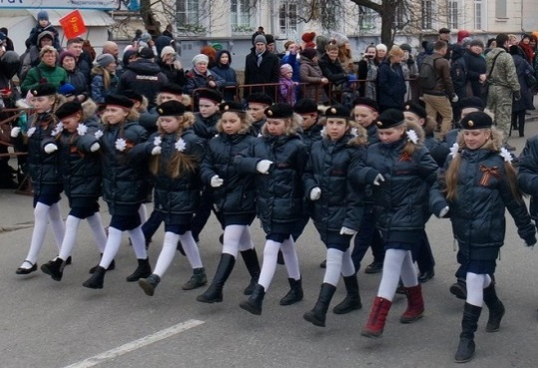
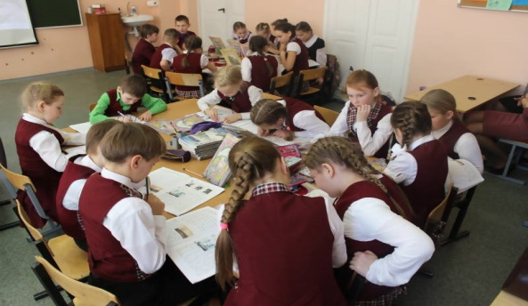

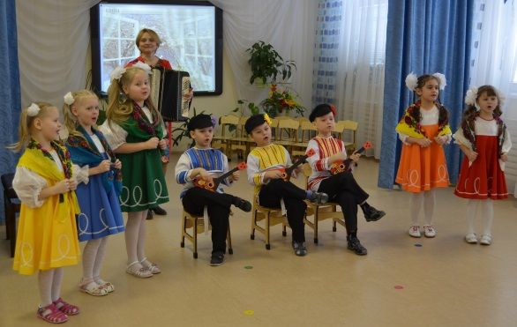

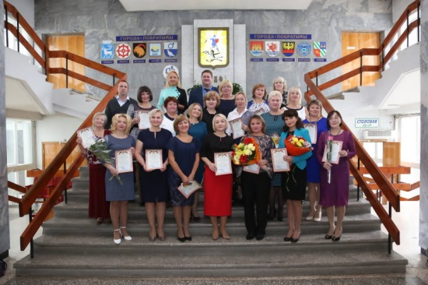
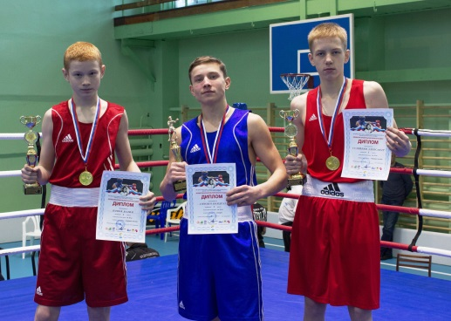

Архангельск
2017
ПРОГРАММА
городской конференции
руководящих и педагогических работников системы образования
муниципального образования "Город Архангельск"
Сроки | Мероприятие | Ответственные
25.08.2017 | Пленарное заседание городской конференции руководящих и педагогических работников системы образования муниципального образования "Город Архангельск" | департамент образования Администрации  города Архангельска
до 31.08.2017 | Проведение городских педагогических советов в образовательных организациях | руководители образовательных организаций
05.09.2017 - 22.09.2017 | Секционные заседания городской конференции руководящих и педагогических работников образовательных организаций системы образования муниципального образования "Город Архангельск" | департамент образования Администрации  города Архангельска
29.09.2017 | Подведение итогов работы городской конференции руководящих и педагогических работников системы образования  муниципального образования "Город Архангельск" | департамент образования Администрации  города Архангельска

ПЛЕНАРНОЕ ЗАСЕДАНИЕ
"Сотрудничество с социальными институтами
как необходимое условие эффективного развития системы образования"
Дата проведения: 25 августа 2017 года
Место проведения: Интеллектуальный центр - научная библиотека имени Е.И. Овсянкина САФУ (ул. Смольный Буян, д. 1)
Категория участников: руководители муниципальных образовательных организаций, заместители руководителей
Время | Мероприятие
10.00 – 10.55 | Регистрация участников
11.00 – 12.20 | Торжественная часть
12.30 – 13.20 | Секционные заседания для руководителей муниципальных образовательных организаций, заместителей руководителей
13.30 - 14.30 | Экскурсия по Интеллектуальному центру – научной библиотеке имени Е.И. Овсянкина САФУ

СЕКЦИОННЫЕ ЗАСЕДАНИЯ
(25 августа 2017 года)
для руководителей муниципальных образовательных организаций,
заместителей руководителей
Тематика секции | Место проведения | Ответственные
Развивающая предметно-пространственная среда в дошкольном образовательном учреждении, соответствующая требованиям федерального государственного образовательного стандарта дошкольного образования, в рамках создания безбарьерной образовательной среды для обеспечения полноценной интеграции детей с ограниченными возможностями здоровья в образовательный процесс | Интеллектуальный центр - научная библиотека имени Е.И. Овсянкина САФУ,  ул. Смольный Буян, д. 1 | Ерегина С.П.  Дьячкова Л.Н.  Ануфриева Е.А.
Модель управления качеством образования образовательной организации в соответствии с Федеральным законом от 29.12.2012 № 273-ФЗ "Об образовании в Российской Федерации" и федеральными государственными образовательными стандартами общего образования: задачи, структура, механизмы управления |  | Журавкова З.В.  Осташкова В.З.
Участие руководящих и педагогических работников в конкурсах профессионального мастерства как условие повышения имиджа образовательного учреждения |  | Калинина Е.Н.  Вохминова В.А.  Труфанова О.Н.
Развитие предоставления платных образовательных услуг как источника дополнительного финансового обеспечения образовательной организации |  | Уткин В.А.  Страздаускене С.Р.

СЕКЦИОННЫЕ ЗАСЕДАНИЯ
(05 – 22 сентября 2017 года)
для заместителей руководителей, педагогов дошкольных образовательных организаций
Дата,  время проведения | Тематика секции | Место проведения | Категория участников | Руководитель  секции
07.09.2017 10.00 | Поморский педагогический слёт "Музей "Малые Корелы" как основной ресурс активизации детско-родительских отношений на основе культурно-исторического наследия Русского Севера" | ФГБУК "Архангельский государственный музей деревянного зодчества и народного искусства "Малые Корелы" | Педагоги дошкольных образовательных организаций | Велютина Н.Н.  Бубнова Ю.Г.
12.09.2017 10.00 | Педагогический бриффинг "Формирование ключевых компетенций педагога в образовательном пространстве дошкольной образовательной организации на современном этапе" | ГБПОУ АО "Архангельский педагогический колледж",  ул. Смольный Буян, д. 5 | Заместители руководителей, старшие воспитатели, педагоги дошкольных образовательных организаций | Котельникова И.В.  Морозова В.В.
14.09.2017 10.00 | Педагогический журнал "На пути к творчеству" (совместная творческая деятельность педагогов и детей в современных условиях развития системы образования)" | МУК КЦ "Бакарица",  ул. Нахимова, д. 15 | Педагоги дошкольных образовательных организаций | Павельева Н.С.
19.09.2017 10.00 | Аукцион педагогических идей "Речевое и коммуникативное развитие дошкольников в рамках реализации ФГОС ДО" | ГБПОУ АО "Архангельский педагогический колледж",  ул. Смольный Буян, д. 5 | Воспитатели, учителя-логопеды | Стульнева А.В.  Корельская И.В.
20.09.2017 10.00 | Фестиваль педагогических идей "Современные подходы к организации экологического образования дошкольников в условиях реализации ФГОС ДО" | ФГБУ "Национальный парк "Кенозерский",  ул. Набережная Северной Двины, д. 78 | Педагоги дошкольных образовательных организаций | Заковырина Е.С.  Ажгихина С.Ю.
21.09.2017 10.00 | Педагогическая мастерская "Социально-коммуникативное развитие - стратегическое направление обновления современного дошкольного образования" | МБОУ СШ № 36,  ул. Смольный Буян,  д. 18, к. 2 | Педагоги дошкольных образовательных организаций | Потапкина Л.В.
22.09.2017  10.00 | Калейдоскоп методик "Коррекционно - развивающие методики как средство развития детей с ограниченными возможностями здоровья" | МБУ Центр "Леда",  ул. Воскресенская, д. 1 | Специалисты системы сопровождения: учителя-дефектологи, учителя – логопеды, педагоги-психологи дошкольных образовательных организаций | Орлова И.В.
для заместителей руководителей, педагогов общеобразовательных организаций и организаций дополнительного образования
Дата, время проведения | Тематика секции | Место проведения | Категория участников | Руководитель  секции
05.09.2017 14.00 | Работа демонстрационных площадок "Создание условий для профессионального роста начинающих педагогов как основа сохранения и развития кадрового потенциала образовательного учреждения" | МБОУ СШ № 17,  ул. Воскресенская,  д. 106, к. 2 | Заместители руководителей, руководители МО, педагоги-наставники, начинающие педагоги | Филатова Е.Л.
05.09.2017 14.00 | Семинар-практикум "Техническое творчество как основа развития инженерного мышления учащихся в условиях образовательных организаций" | Военно-технический центр МАУ ДО "Центр "Архангел",  ул. Воскресенская,  д. 106, к. 2, стр. 1 | Заместители руководителей, учителя информатики и ИКТ, учителя технологии, учителя начальных классов, педагоги дополнительного образования, воспитатели дошкольных образовательных организаций, воспитатели групп продленного дня | Фомин А.А.
07.09.2017 14.00 | Флэш-семинар "Воспитать человека" (Д.С. Лихачев). Воспитательная работа в кадетских классах: теория - практика – опыт" | АО ИОО,  пр. Новгородский, д. 66 | Заместители руководителей, классные руководители кадетских классов, педагоги-организаторы | Базанова С.О.  Полякова Е.В.  Сидорова Л.А.
08.09.2017 14.00 | Практико-ориентированный семинар "Формирование ключевых компетенций учебно-исследовательской и проектной деятельности" | МБОУ Гимназия № 3,  ул. Воскресенская,  д. 7, к. 1 | Заместители руководителей, педагоги | Калинина Е.Н.
11.09.2017 14.00 | Практико-ориентированный семинар "Развитие туристско-краеведческой деятельности в образовательных организациях города Архангельска" | МБУ ДО "ДПЦ "Радуга",  пр. Троицкий,  д. 96, к. 2 | Педагоги дополнительного образования туристско-краеведческой направленности, учителя, реализующие данное направление | Добрынина Е.В.
12.09.2017 14.30 | Панорама успешных практик "Формирование социокультурного поведения несовершеннолетних как профилактика безнадзорности и правонарушений" | МБОУ СШ № 20, ул. 23 Гвардейской дивизии, д.8 | Педагоги дополнительного образования, педагоги-организаторы, классные руководители | Лазарева Ю.Н.
13.09.2017  14.00 | Семинар "Будущее начинается уже сегодня. Организация профориентационной деятельности" | Интеллектуальный центр - научная библиотека имени Е.И. Овсянкина САФУ,  ул. Смольный Буян,  д. 1 | Классные руководители, педагоги общеобразовательных организаций | Орлова И.В.
14.09.2017 14.30 | Педагогическая мастерская "Экологическое образование в условиях реализации ФГОС ООО" | АО ИОО,  пр. Новгородский, д. 66 | Учителя биологии, географии, химии | Ушаков С.Н.
14.09.2017 14.00 | Ярмарка педагогических идей "Совершенствование образовательных технологий и содержания дополнительного образования детей" | МБУ ДО "СДДТ",  1-й Банный переулок, д. 2 | Заместители руководителей, педагоги дополнительного образования, педагоги-организаторы, методисты | Гораль И.В.
15.09.2017 14.00 | Панорама педагогического опыта "Духовно - нравственное воспитание в контексте ФГОС ООО: инновационные подходы, формы и технологии" | Музейный комплекс "Дом коммерческого собрания",  пр. Чумбарова-Лучинского,  д. 38 | Заместители руководителей, педагоги | Попова Н.П.
15.09.2017 14.00 | Панорама мастер-классов "Методическое сопровождение участников конкурсов профессионального мастерства" | МБОУ СШ № 11,  пр. Советских Космонавтов,  д. 153 | Заместители руководителей, педагоги-предметники | Вохминова В.А.
15.09.2017 14.00 | Панорама мастер-классов "Педагог – педагогу: как научить каждого" | МБОУ СШ № 14,  пр. Троицкий, д. 130 | Учителя математики и физики | Труфанова О.Н.
18.09.2017  14.00 | Фестиваль творческих мастерских "Школа – территория чтения (чтение учителя и родителей как способ постижения актуальных педагогических проблем; актуальные технологии взаимодействия детей и взрослых на основе чтения)" | МБОУ Гимназия № 6,  пр. Троицкий, д. 69 | Заместители руководителей, учителя предметники, работники библиотек | Уткин В.А.
18.09.2017  14.00 | Практико-ориентированный семинар "Создание единого образовательного пространства учителей-лингвистов для повышения качества школьного филологического образования" | МБОУ Гимназия  № 21,  ул. Урицкого, д. 9 | Заместители руководителей, учителя иностранных языков | Боровикова Т.Н.
18.09.2017 14.00 | Инструктивно-методическое занятие в форме учения в полевых условиях с элементами военно-спортивной игры "Допризывная подготовка в системе военно-патриотического воспитания учащихся в арктических условиях" | Военно-спортивный полигон,  о. Краснофлотский,  ул. Песчаная, д. 1 | Классные руководители кадетских классов, педагоги дополнительного образования, учителя ОБЖ, педагоги-организаторы, учителя физической культуры, руководители военно-патриотических объединений | Фомин А.А.
19.09.2017 14.00 | Практико-ориентированный семинар "Организация работы в образовательной организации в соответствии с требованиями профессиональных стандартов" | МБОУ СШ № 22,  пр. Советских Космонавтов, д. 69 | Заместители руководителей, лица, ответственные за внедрение профессиональных стандартов в образовательной организации | Уткина О.Л.
20.09.2017 14.00 | Семинар-практикум "Современные технологии: актуальные вопросы, достижения и инновации в области искусства" | МБОУ СШ № 45,  ул. Садовая, д. 61 | Заместители руководителей, учителя музыки, ИЗО, МХК, технологии | Елькина Л.В.
21.09.2017 14.00 | Панорама-презентация "Организация работы библиотекарей в современном пространстве" | Интеллектуальный центр – научная библиотека имени Е.И. Овсянкина САФУ,  ул. Смольный Буян,  д. 1 | Работники библиотек | Сидорук Е.А.
21.09.2017 14.30 | Методический калейдоскоп "Профориентационная работа с учащимися в области финансового просвещения" | МБУ ДО "ЦДОД "Контакт",  ул. Лесотехническая,  д. 1 | Заместители руководителей, педагоги, учителя, методисты, воспитатели дошкольных образовательных организаций | Ишуткина Л.С.
22.09.2017 14.00 | Практико-ориентированный семинар "Организация информационно-безопасного образовательного процесса в школе во взаимодействии с родителями школьников в решении проблемы" | МБОУ СШ № 4,  ул. Суфтина,  д. 20 | Заместители руководителей, учителя, классные руководители, работники библиотек, педагоги-психологи | Белогородская А.Г.  Журавлева Н.Л.
совместная секция для педагогов дошкольных, общеобразовательных организаций
Дата, время проведения | Тематика секции | Место проведения | Категория участников | Руководитель  секции
06.09.201714.00 | Аукцион педагогических идей "Современные подходы и технологии в организации трудового воспитания при реализации ФГОС ДО и НОО" | МБОУ СШ № 36,  ул. Смольный Буян, д. 18, к. 2 | Воспитатели дошкольных образовательных организаций, учителя начальных классов | Петрова Ю.А.  Павловцева О.Н.  Коптева О.А.  Козяр С.В.
ДИСТАНЦИОННОЕ ГОЛОСОВАНИЕ
по итогам работы секционных заседаний в режиме on-line
Сроки проведения | Адрес Интернет-ресурса | Ответственный
05.09 – 22.09.2017 | http://www.leda29.ru/ | Орлова И.В.

АДМИНИСТРАЦИЯ ГОРОДА АРХАНГЕЛЬСКА
ДЕПАРТАМЕНТ ОБРАЗОВАНИЯ
163000, г. Архангельск, пл. В.И. Ленина, д.5
Тел.: 28-62-80, факс: 607-331
e-mail: dokis@arhcity.ru, http: //edu.arhcity.ru

